485型气象百叶箱
使用说明书
JXBS-3001-BY
Ver1.0



产品简介

产品概述
气象百叶箱一种固定式的多合一地面自动观测设备，观测项目主要包括风向、风速、气温、湿度、大气压、光照度、二氧化碳浓度、PM2.5、PM10、氧气浓度、氨气浓度、硫化氢浓度、噪声等气象要素。
气象百叶箱可以广泛应用于城市环境测量，农业监控，工业治理等多种环境，以便采集到更加丰富有效的监测数据。

功能特点
本产品采用高灵敏度数字探头，信号稳定，精度高。具有测量范围宽、线形度好、防水性能好、使用方便、便于安装、传输距离远等特点。
采用防水型气象百叶箱结构，可以适应各种环境的应用，数据采集系统精度准确、运行稳定可靠。工艺精良、具有良好的抗腐蚀性。

检测参数
技术参数 | 测量范围 | 分辨率 | 精度 | 单位
温度 | -40-80 | 0.1 | ±0.2 | ℃
湿度 | 0-100 | 0.1 | ±3 | %RH
风速 | 0-60 | 0.1 | ±0.3 | m/s
风向 | 16方向 | 1方向 | - | -
CO2 | 0-5000 | 1 | ±50+3% | ppm
PM2.5 | 0-999 | 1 | ±10F.s | Ug/m3
PM10 | 0-999 | 1 | ±10F.s | Ug/m3
大气压 | 10-1200 | 0.01 | ±0.1 | mbar
光照度 | 0-200000 | 1 | ±7% | Lux
氧气浓度 | 0-30 | 0.1 | ±3F.s | %
氨气浓度 | 0-100 | 0.01 | ±3F.s | ppm
硫化氢 | 0-100 | 0.1 | ±3F.s | ppm
噪声 | 30-130 | 0.1 | ±1.5 | dB
二氧化氮 | 0-20 | 0.01 | ±3F.s | ppm
一氧化氮 | 0-250 | 0.1 | ±3F.s | ppm
二氧化硫 | 0-20 | 0.01 | ±3F.s | ppm

系统参数
参数 | 范围
系统供电 | 12-24V
通信方式 | RS485
工作温度 | -40-70℃
工作湿度 | 0-95%RH 无凝露

系统框架图

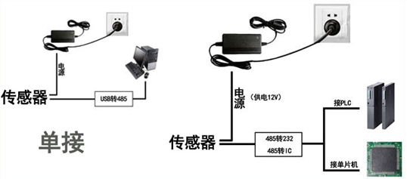
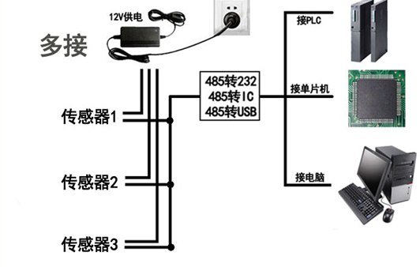

硬件连接

设备安装前检查
安装设备前请检查设备清单：
名称 | 数量
高精度传感器 | 1台
12V防水电源 | 1台（选配）
USB转485设备 | 1台（选配）
保修卡/合格证 | 1份
百叶箱专用支架 | 1件（选配）

接口说明
电源接口为宽电压电源输入 12-24V 均可。485 信号线接线时注意 A/B 两条线不能接反，总线上多台设备间地址不能冲突。
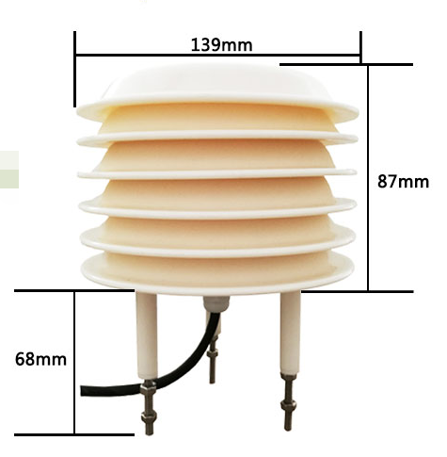

 | 线色 | 说明
电源 | 棕色 | 电源正（12-24VDC）
电源 | 黑色 | 电源负
通信 | 黄色 | 485-A
通信 | 蓝色 | 485-B
出厂默认提供0.6米长线材 ，客户可根据需要按需延长线材或者顺次接线。

安装事宜
设备由底部的三个安装螺丝固定，客户可以使用螺丝固定百叶箱设备，固定孔如下图所示位置。
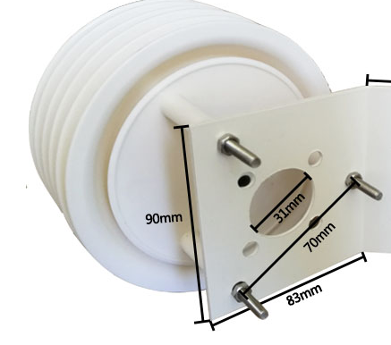
安装位置需要注意以下事项：
1、变送器应尽量水平安防，保证安装垂直于水平面。
2、安装高度为人体坐高或主要要求测量的环境区域。
同时请注意以下防范事项：
1、避免在易于传热且会直接造成与待测区域产生温差的地带安装，否则会造成温湿度测量不准确。
2、安装在环境稳定的区域,避免直接光照,远离窗口及空调、暖气等设备,避免直对窗口、房门。
3、尽量远离大功率干扰设备，以免造成测量的不准确,如变频器、电机等。

配置软件安装及使用
我司提供配套的“传感器监控软件”，可以方便的使用电脑读取传感器的参数，同时灵活的修改传感器的设备ID和地址。

传感器接入电脑
将传感器通过USB转485正确的连接电脑并提供供电后，可以在电脑中看到正确的COM口（“我的电脑—属性—设备管理器—端口”里面查看 COM 端口）。
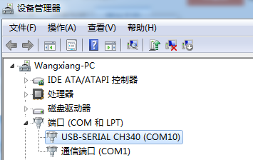
如上图所示，此时您的串口号为COM10，请记住这个串口，需要在传感器监控软件中填入这个串口号。
如果在设备管理器中没有发现COM口，则意味您没有插入USB转485或者没有正确安装驱动，请联系技术人员取得帮助。

传感器监控软件的使用
配置界面如图所示，首先根据3.1章节的方法获取到串口号并选择正确的串口，然后单击自动获取当前波特率和地址即可自动探测到当前485总线上的所有设备和波特率。请注意，使用软件自动获取时需要保证485总线上只有一个传感器。
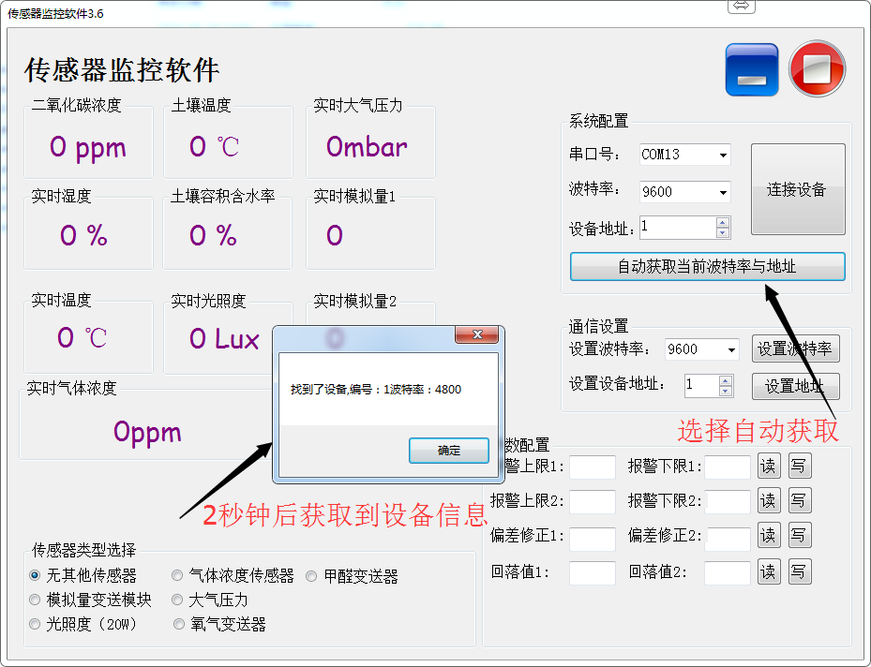
然后单击连接设备后即可实时获取传感器数据信息。
如果的设备是启动浓度传感器，则请在传感器类型处选择“气体浓度传感器”，甲醛传感器选择“甲醛变送器”，模拟量变送器选择“模拟量变送模块”，大气压传感器选择“大气压力传感器”，光照度传感器选择“光照度20W”，氧气传感器选择“氧气变送器”，其他的传感器均选择默认的“无其他传感器”。

修改波特率和设备ID
在断开设备的情况下点击通信设置中的设备波特率和设置地址即可完成相关的设置，请注意设置过后请重启设备，然后“自动获取当前的波特率和地址”后可以发现地址和波特率已经改成您需要的地址和波特率。

通信协议

通讯基本参数
参数 | 内容
编码 | 8 位二进制
数据位 | 8位
奇偶校验位 | 无
停止位 | 1位
错误校准 | CRC冗长循环码
波特率 | 2400bps、4800bps、9600 bps 可设，出厂默认为 9600bps
编码 | 8 位二进制

数据帧格式定义
采用 Modbus-RTU 通讯规约，格式如下：
初始结构≥4字节的时间
地址码= 1字节
功能码= 1字节
数据区= N字节
错误校验= 16位 CRC 码
结束结构≥4字节的时间
地址码：为变送器的功能指示，本变送器只用到功能码 0x03（读取寄存器数据）。
数据区：数据区是具体地址，在通讯网络中是唯一的（出厂默认 0x01）。
功能码：主机所发指令通讯数据，注意 16bits 数据高字节在前！
CRC 码：二字节的校验码。
问询帧
校验码低位 | 地址码 | 功能码 | 寄存器起始地址 | 寄存器长度 | 校验码高位
1字节 | 1字节 | 1字节 | 2字节 | 2字节 | 1字节
应答帧
地址码 | 功能码 | 有效字节数 | 第一数据区 | 第二数据区 | 第N数据区
1字节 | 1字节 | 2字节 | 2字节 | 2字节 | 2字节

寄存器地址
寄存器地址 | PLC组态地址 | 内容 | 单位
0000H | 40001 | 湿度 | 0.1%RH
0001H | 40002 | 温度 | 0.1℃
0002H | 40003 | 土壤湿度 | 0.1%RH
0003H | 40004 | 土壤温度 | 0.1℃
0004H | 40005 | PM2.5 | 1ug/m3
0005H | 40006 | CO2浓度 | 1ppm
0006H | 40007 | 气体浓度 | 0.1ppm
0007H | 40008 | 光照度高位 | 1Lux
0008H | 40009 | 光照度低位 | 1Lux
0009H | 4000a | PM10浓度 | 1ug/m3
000aH | 4000b | 大气压力高位 | 0.01kpa
000bH | 4000C | 大气压力低位 | 0.01kpa
000cH | 4000D | 噪声值 | 0.1dB

通讯协议示例以及解释
读取设备地址 0x01 的温湿度值
问询帧
地址码 | 功能码 | 起始地址 | 数据长度 | 校验码低位 | 校验码高位
0x01 | 0x03 | 0x00,0x00 | 0x00,0x02 | 0xC4 | 0x0B
应答帧（例如读到温度为-10.1℃，湿度为 65.8%RH）
地址码 | 功能码 | 有效字数 | 湿度值 | 温度值 | 校验码  低位 | 校验码  高位
0x01 | 0x03 | 0x04 | 0x02 0x92 | 0xFF  0x9B | 0x5A | 0x3D
温度：
当温度低于0℃时以补码形式上传
FF9B H(十六进制)= -101 => 温度 = -10.1℃
湿度：
292 H(十六进制)=658=> 湿度 = 65.8%RH

常见问题与质量保证

设备无法连接到 PLC 或电脑
可能原因如下：
- 电脑有多个 COM 口，选择的口不正确。
- 设备地址错误，或者存在地址重复的设备（出厂默认全部为 1）。
- 波特率，校验方式，数据位，停止位错误。
- 主机轮询间隔和等待应答时间太短，需要都设置在 200ms 以上。
- 485 总线有断开，或者 A、B 线接反。
- 设备数量过多或布线太长，应就近供电，加 485 增强器，同时增加 120Ω终端电阻。
- USB 转 485 驱动未安装或者损坏。
- 设备损坏。

质保与售后
质保条款遵循威海精讯畅通电子科技有限公司传感器售后条款，对于传感器主机电路部分质保两年，气敏类探头质保一年，配件（外壳、插头、线缆等）质保三个月。

